目 录

南通大学学位论文原创性声明 II

学位论文使用授权声明 II

摘要 i

Abstract iii

第一章 绪论 1

1.1课题来源 1

1.2课题研究的目的和意义 1

1.3 国内外研究概况 2

1.3.1 国外对手术器械管理系统的研究 2

1.3.2 国内对手术器械管理系统的研究 3

1.4 论文的主要研究内容 5

第二章 RFID射频技术原理 6

2.1 RFID原理简介 6

2.2 RFID应用介绍 8

2.3 ISO15693标签 12

2.3.1 ISO15693标签的协议分析 12

2.3.2 ISO15693标签常用的命令集 12

2.3.3 ISO15693标签特点分析 12

2.3 本章小结 12

第三章 手术器械管理系统架构原理分析与设计 13

3.1 系统整体结构规划设计 13

3.2 RFID标签选型以及系统相关要求参数说明 15

3.3 天线分布与设计概述 13

3.4 RFID阅读部分概述 15

3.5 工控机概述与应用介绍 15

3.6 本章小结 23

第四章 系统硬件部分 24

4.1 射频前端电路设计 24

4.1.1 发射电路设计 15

4.1.2 接收电路设计 15

4.2 FPGA编解码电路设计 25

4.2.1 FPGA原理简述与系统FPGA芯片选型 15

4.2.2 编解码电路的Verilog设计 15

4.2.3 编解码电路的软件仿真 15

4.2.4 编解码电路的外围电路 15

4.3 MCU逻辑控制电路设计 29

4.3.1 MCU原理简述与系统MCU芯片选型 30

4.3.2 MCU电路 32

4.3.3 MCU外围电路 33

4.4 MCU与FPGA编解码电路接口设计 37

4.5 本章小结 45

第五章 系统软件部分 24

5.1 MCU软件设计 24

5.1.1 C语言与单片机C51内核简介 15

5.1.2 MCU软件框架设计 15

5.1.3 MCU核心部分的代码实现 15

5.1.2 抗冲突部分的饿代码实现 15

5.2上位机软件的设计 25

5.2.1 Qt技术简介 15

5.2.2应用程序软件设计思想和方法 15

5.2.3 上位机操作界面的设计 15

5.2.4 后台控制程序的设计 15

5.3 上位机与MCU的通信协议设计 29

5.4 数据库的设计 29

5.4.1 数据库技术简介与系统数据库选型 30

5.4.2 数据库SQL技术 32

5.4.3 数据库表的结构设计 33

5.4.4 系统在Qt中数据库的使用 33

5.5 本章小结 45

第六章 系统安全可靠性研究与改进 24

6.1 可靠性研究原理简介 24

6.2 系统的可靠性分析与改进 15

6.2.1 系统的安全可靠性分析 15

6.2.2 系统的相关可靠性改进 15

6.3 本章小结 45

第七章 结论与展望 47

7.1结论 47

7.2展望 47

参考文献 49

英文缩写词表 51

作者在攻读硕士学位期间公开发表的论文及参加的项目 52

A：在期刊上发表的论文 52

B：参加的项目 52

致 谢 53

创新点：

1. RFID技术应用于手术器械管理，技术应用上的创新；
2. 软件设计上的创新：系统软件架构上的设计和一些算法上的创新；
3. 硬件设计上的创新：系统采用FPGA编解码加MCU控制处理使得系统更加稳定可靠；
4. 系统安全可靠性设计：采用可靠性分析系统的安全可靠性，并采用相关方法提高可靠性。

基于ISO 15693芯片的RFID手术器械管理系统的研制

研究生：陆志峰 学科专业：通信与信息系统（RFID技术应用）

指导教师：景为平研究员

# 摘要

随着智能化、网络化生产生活的普及和生活质量的提高，促使人们对医疗设备提出更高更智能化的要求，促使了高新技术在医疗设备制造行业的普及，一方面提高了医疗设备的智能化水平；另一方面也增加了医疗设备的复杂性，对其安全性和可靠性提出了更高的要求。尤其是在手术过程中，规范的管理和使用手术器械，不仅是保障医师正常进行手术的基础，也是保证病人生命安全的必要条件，更是给手术中器械管理人员以及器械管理软件系统提出了越来越高的要求。

根据一些调查和研究结果显示，在手术中手术异物遗留（RSIS）导致手术失败的比例占绝大多数。特别是在高难度的手术中，由于参与手术的医疗人员比较多，使用的手术器材同样是多种多样，并且手术过程高度紧张，手术时间相当紧迫，争分夺秒；另外由于纱布和某些手术器械完全浸没与血肉间，给肉眼识别带来极大的困难。即便是在有多名医疗器械管理人员，对手术器械进行清点的情况下，发生手术器械残留在病人体内的案列也是屡见不鲜。因此给病人的健康，乃至生命带来极大的威胁。

本文针对手术异物遗留（RSIS）的难题，提出了基于ISO15693射频标签的射频识别(RFID)手术器械管理系统。将ISO15693射频标签内置在手术器械中，采用三通道天线协调工作的RFID阅读器完成对手术器械的登记录入、回收统计和寻找扫描。借助Qt图形界面应用程序开发框架，实现对手术器械管理系统的上位机操作界面的设计。实验表明系统能够稳定、快速、准确地实现对手术器械使用和回收的智能化管理，有效地防止了手术器械遗留问题的发生，给手术安全提供了更加高效可靠的保障。

关键词：RFID；RSIS；ISO15693射频标签；手术器械；Qt

**Design of the RFID Operating Instruments Management System Based On ISO15693 Electronic Tags**

POSTGRADUATE:Lu zhifeng

SPECIALIZATION: Application of RFID

Directed by Prof.Jing Weiping

### Abstract

With the popularity of intelligent, networked production life and improving of quality of life, encouraging people to put forward higher and more intelligentized medical equipment, and promoting the high and new technology in the medical equipment manufacturing industry. On the one hand this improved the intelligent level of the medical equipment; On the other hand this added the the complexity of medical equipment, puted forward higher requirements on its safety and reliability. Especially in the operation process, and the use of standardized management of the medical equipment, is also a necessary condition to ensure the patient safety, it is put forward higher request to the operation medical equipment management personnel and software management of the medical equipment system.

According to some investigation and research, the Retained surgical items(RSIS) lead to the failure has the most proportion in the surgery. Especially in difficult surgery, as a result of the operation of the medical personnel is more, the use of surgical equipment is also varied, and the operation process, operation time is pressing, race against time. Because the gauze and some other surgical instruments total immersion and flesh and blood,it is difficult to identify by the naked eye. Even server medical equipment management personnel to count the surgical instruments, there are some case of the RSIS occuranced.All this bring great threat to the patient's health and life.

In order to solve the problem of retained surgical items (RSIS), the paper proposed a radio frequency identification (RFID) operating device management System based on ISO15693 electronic tags. The Surgical devices contains the ISO15693 electronic tags and the RFID reader having three channels cooperating to achieve the surgical instruments’ registration, recycling and scanning. Using Qt GUI application development framework to design the upper computer’s operation interface of the operating device management System. Experiments show that the system can stably, accurately and timely accomplish the intelligent management of the operation devices’ using and recycling, in order to prevent the problem of RSIS, actually the system can provide more reliable safeguard for The safety of operation. System now has the capability of practical application and is going on the medical application promotion.

**Key words:** RFID;RSIS;ISO15693 RFID Tag; Surgical devices;Qt

### 第一章 绪论

### 1.1课题来源

本课题来源于低功耗射频识别标签芯片研制，江苏省科技支撑计划-工业部分（重点），项目编号BE2013008-3。

### 1.2课题研究的目的和意义

根据一些调查和研究结果显示，在手术中异物遗留导致手术失败的比例占绝大多数。特别是在高难度的手术中，由于参与手术的医疗人员比较多，使用的手术器材同样是多种多样，并且手术过程高度紧张，手术时间相当紧迫，争分夺秒；另外由于纱布和某些手术器械完全浸没与血肉间，给肉眼识别这些纱布带来极大的困难。即便是在有多名医疗器械管理人员，对手术器械进行清点的情况下，发生手术器械残留在病人体内的案列也是屡见不鲜。因此给病人的健康，乃至生命带来极大的威胁。

2012年9月《纽约时报》报道了一位女士因手术异物遗留造成严重伤害的案例[1]。数据显示，从2005年至2016年，联合委员会警讯事件数据库共收到772例手术异物遗留事件报告，其中造成16人直接死亡。这表明手术异物遗留给患者不仅带来了不必要的伤害和疼痛的折磨，甚至直接威胁到他的生命安全。在医患关系如此紧张的今天，手术异物遗留问题必须引起我们的重视。要解决手术异物遗留的问题，就在于对手术中手术器械的使用和回收进行科学、严格管理，杜绝任何手术器械遗漏的情况发生。通过调研发现,目前在国内的医院手术中，为防止手术器械（如纱布、手术剪刀、血管钳等）遗留在病人体内，采用严格的三人四次清点制度，完全依赖人工清点与回收，这不仅增加了手术的复杂度和管理成本，而且不能对手术中使用的所有器械进行统一规范的管理统计。

面对这样的困境和难题，发挥RFID技术的优势，并对手术器械的使用和回收做校验的设计理念，在手术器械中运用RFID技术来识别、追踪和定位手术器械可以大大减少意外的发生，确保手术器械完全回收无遗漏，使得器械管理员的工作更简单和安全。这不仅可以重整医疗保险事业的信心，也给病人的人身安全提供了一道有力的保障。

### 1.3 国内外研究概况

### 1.3.1 国外对手术器械管理系统的研究

在最近的几年里，世界顶尖级别的半导体硬件厂商以及软件公司都进行了整合，例如高通、恩智普、朗讯、苹果等世界五百强厂商，都已经开始涉足医疗电子行业，纷纷推出自己医疗设备或者健康监控电子产品。这样的国际顶尖级的公司，以其先进且成熟的技术优势，涉足于医疗产业，给医疗电子设备行业注入了新的活力。荷兰的恩智普半导体公司在2011年四月份，与美国Clear Count医疗公司，联合发布的智能纱布解决方案用来解决手术中纱布管理统计。而我国的集成电路行业和半导体行业的技术都落后于欧美等发达国家，这也正是国内的医疗设备制造产业，处于世界该行业链中下层的主要原因。

### 1.3.2 国内对手术器械管理系统的研究

目前在国内手术医疗中，很注重医疗手术中器械的管理和使用。由于国内的医疗设备制造行业，较之国外顶尖级的医疗设备制造商，还有很大的差距，导致国内手术过程中器械的使用主要依赖人工清点核对。通过对国内医院手术过程的调研发现，特别是胸腔类手术，为确保器械的规范使用，防止器械遗留在病人体内，避免医疗事故与纠纷，手术中采用严格的“三人四次”清点制度。对清点的时机，负责清点的人员都做了严格的规定。其中清点纱布的人员有医师助手、医疗器械护士和巡回护士三人组成，然后分四次完成清点工作，并对清点的方法，清点的时间，及其清点时候所要注意的具体事项。如此一来，增加了手术过程中的人员用工成本，操作和管理成本。

另外，为避免器械因为浸没在血肉中，而难以用肉眼辨认，在手术中引入探测设备，并在器械上绑定某种标记物，在手术结束的时候，及时探测出残存于病人体内的器械，而此项技术的局限性也在于此。该项技术仅仅只是有助于探测探测遗留的器械，对于简化器械管理，提高器械管理效率并无任何帮助，不能对所有手术中使用的器械进行统一规范的管理和比对校验。

当前国内医疗电子行业的发展虽然处于初级阶段，但是随着物联网技术的推广，国家对医院改革的进行，以及人们对医疗观点的重新认识，我国医疗电子行业也将迎来新的发展。另外国家对本国半导体行业积极扶持，并加大对国际巨头的反垄断调查力度，都有利于我国医疗电子行业的发展。

### 1.4 论文的主要研究内容

本文提出了一种基于ISO15693射频标签的射频识别（Radio Frequency Identification, RFID）手术器械管理系统。系统以RFID技术为核心，结合高效的微处理器（Microcontroller Unit, MCU）、精准的复杂可编程逻辑器件（Complex Programmable Logic Device, CPLD）和友好的Qt图形交互界面，实现了一个稳定、高效的智能化手术器械管理系统。通过对手术器械使用和回收的智能化管理，能够达到有使用就有回收的标准，为手术器械的管理带来了极大的帮助，有效地避免了手术过程中异物遗留问题的发生。

第一章绪论对论文的课题来源、研究意义及国内外针对手术器械管理的医疗设备的研究动态做出概述，指出了本文的主要工作内容和研究目标，同时给出本文的组织结构。

第二章介绍RFID射频技术原理，以及RFID的一些相关应用。并结合ISO15693标签的协议标准和命令集分析其相关特性。

第三章结合系统设计开发的生命周期，以从上到下的设计理念，给出手术器械管理系统各部分的组成和整体架构，并对各个部分分别进行了简要分析和描述。

第四章具体介绍了手术器械管理系统硬件部分（RFID阅读部分）的设计。并分成射频前端电路、FPGA编解码和MCU逻辑控制电路三部分以及之间的连接部分进行详细分析和介绍。

第五章具体介绍了手术器械管理系统软件部分的设计。总体分为MCU端的软件和安装在工控机上的上位机控制软件。介绍的过程中顺带介绍了应用的相关技术和知识，可以使读者更快更易读懂。在第三小节还介绍了专门设计的上位机与MCU通信协议。

第六章介绍了在整个手术器械管理系统设计完成之后，根据一些可靠性检测的理论，对系统的准确度和可靠度进行了优化设计。

第七章作为总结和展望部分，对本文所完成的任务做了总结，指出了本文的工作量、创新点和取得的成果，并且提出了今后需要做的工作和下一步努力的方向。

### 第二章 RFID射频技术原理

### 2.1 RFID原理简介

射频识别(RFID)，又称为无线射频识别技术，是无线电频率识别的简称，即通过无线电波进行识别。它是一种通信技术，即可以通过无线电讯号来识别目标，并进行相关数据读写，获取存放在目标内的电子数据信息，却不需要识别系统和所识别目标之间建立机械或者光学上的接触，整个过程通过无线通信来实现。

2.1.1 射频识别系统构成

采用射频识别技术的射频识别系统一般由两个部分组成：

(1)应答器，即标签芯片，放在被识别的物体上。应答器是射频识别系统的数据载体。通常，应答器由耦合元件以及微电子芯片组成。

(2)阅读器，一种可以读写标签芯片的装置。它通过发送请求命令，并等待应答器的应答，对应答信号进行读取。另外，许多阅读器还会附加各种接口，以便将从应答器读取的数据传输给上级系统，如个人计算机等。

图1-1所示为RFID系统的基本单元，右边为具备耦合元件的阅读器，左边为含有耦合元件的应答器，二者通过各自的耦合元件建立起无线通信，通过电磁耦合的方式实现能量传输以及数据传输。



图1-1 RFID系统简图

2.1.2 射频识别系统分类

根据不同的分类标准，RFID系统可以有多种分类，以下是几种比较常见的分类。

1.根据标签的供电方式

根据标签供电方式的不同，行业将标签分为有源标签和无源标签。有源标签指的是在标签内部自身含有电池，标签的工作用电由电池供应。这样的RFID系统称为主动射频系统。有源标签适合远距离、高速度读写数据，而且可以主动发送射频信号和阅读器进行通信。但是此种标签体积大、价格高，而且使用寿命受限于电池而较短。无源标签则是内部没有电源，主要通过耦合阅读器的射频信号来获取能量。此种RFID系统也称为被动射频系统。无源标签读写距离较短，但是其体积小、价格低且使用寿命较长。

2.根据RFID系统工作频率

根据RFID系统的工作频段分，可以分为四种：低频系统（30-300KHz）、高频系统（3-30MHz）、超高频系统（300-2.45GHz）和微波系统（2.45GHz以上）如表所示。

表2-1 RFID芯片分类

|  |  |  |  |  |  |
| --- | --- | --- | --- | --- | --- |
|  | 低频 | 高频 | | 超高频 | 微波 |
| 工作频率 | 125~134KHz | 13.56MHz | JM13.556MHz | 868~915MHz | 2.45~5.8GHz |
| 市场占有率 | 74% | 17% | 0% | 6% | 3% |
| 读取距离 | 1.2m | 1.2m | 1.2m | 4m（美国） | 15m（美国） |
| 速度 | 慢 | 中等 | 很快 | 快 | 很快 |
| 潮湿环境 | 无影响 | 无影响 | 无影响 | 影响较大 | 影响较大 |
| 方向性 | 无 | 无 | 无 | 部分 | 有 |
| 全球适用频率 | 是 | - | 是 | 部分（欧盟、美国） | 部分（非欧盟国家） |
| 现有ISO标准 | 11784/85、14223 | 18000-3/1  14443 | 18000-3/2  15693，A,B和C | EPC C0，C1,C2，G2 | 18000-4 |
| 主要应用范围 | 进出管理、固定设备，洗衣店 | 图书馆、产品跟踪、货架、运输 | 空运、邮局、医药、烟草 | 货架、卡车、拖车跟踪 | 收费站、集装箱 |

其中，在低频系统中常用的频率为125KHz和134KHz，适合近距离的场合，如门禁、动物耳标等。高频系统中常用的频率为13.56MHz，适合信用卡、资产管理等。超高频系统常用的频率为860MHz-915MHz，适用于远距离场合工作，例如车辆跟踪，物流管理等。微波系统中一般工作频率为2.45GHz和5.8GHz，比较适合较远距离的场合，高速公路收费系统等。

3.根据标签的存储器类型

根据标签存储单元的类型一般将RFID系统划分为：只读型、一次写入、多次重复读写。只读型为标签在出厂时信息已经固定，对于用户来说只能够读取标签信息，但是无权修改。该系统可用于门禁物流管理等。一次写入标签只允许用户写入数据一次，一旦写入后不得修改，只可读。此种系统一般用于资产管理等贵重物品管理。多次重复读写标签允许用户可以任意次读写标签数据，此类系统一般用于信用卡服务等。

2.1.3 RFID标签

RFID标签具有条形码所不具备的防水、防磁、耐高温、使用寿命长、读取距离大、标签信息加密、存储数量容量大、存储信息可更改等优点。常见的RFID标签如图所示：

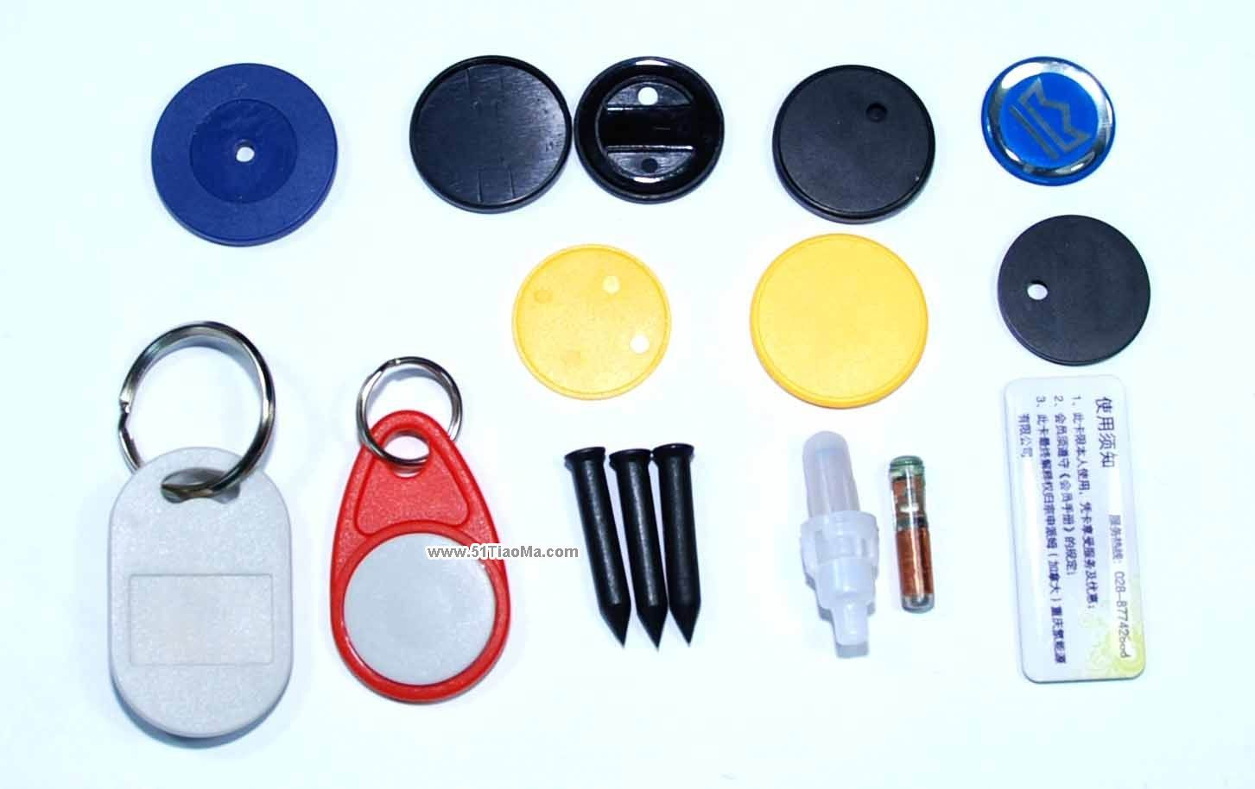

RFID标签主要性能参数：

* + 工作频率
  + 读/写能力
  + 编码调制方式
  + 数据传输速率
  + 信息数据存储容量
  + 工作距离
  + 多应答器识读能力（亦称防碰撞或防冲突能力）
  + 安全性能（密钥、认证）等。

RFID标签的内部结构主要是RFID芯片和天线组成，具体如图所示：



RFID芯片内部电路主要由射频前端的接收和发射电路、电源电路、逻辑控制电路和存储器件组成。基本结构如下图所示：

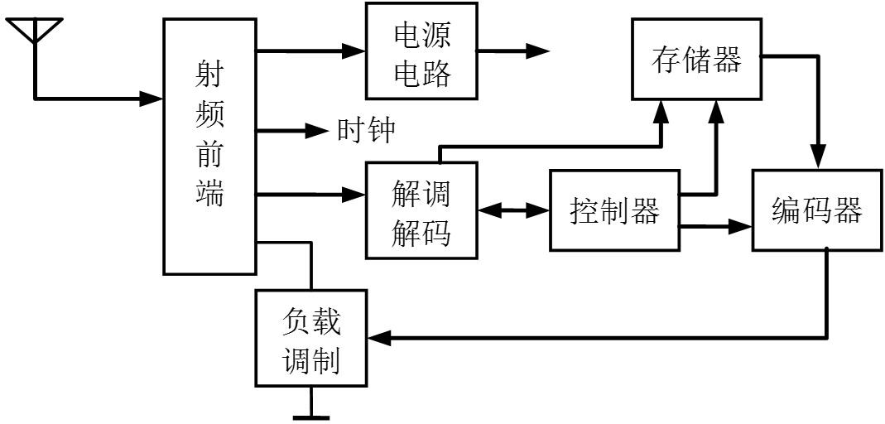

2.1.4 RFID阅读器

一台典型的阅读器包含高频模块（发送和接收器）、控制单元以及与标签的耦合元件。此外，许多阅读器还都有附加的接口（RS232、RJ45、WIFI等），以便将获取的数据向更高层系统传送。

阅读器的电路组成如图：

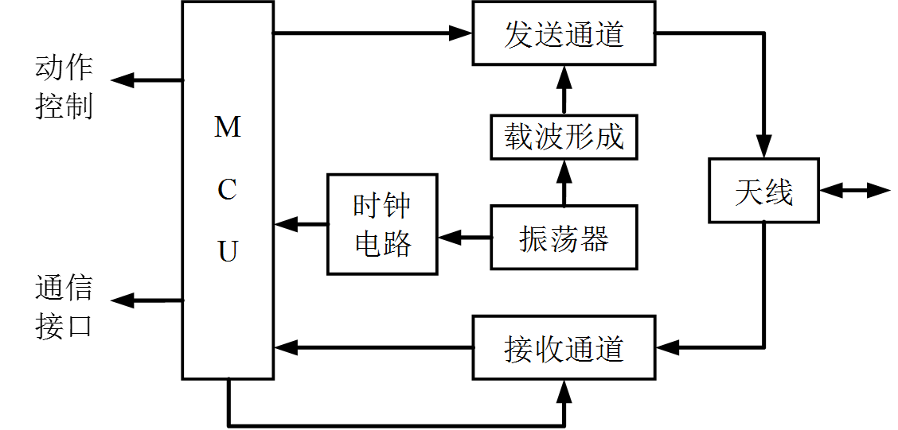

阅读器的功能

* 1. 以射频方式向应答器传输能量；
  2. 从应答器中读出数据或向应答器写入数据；
  3. 完成对读取数据的信息处理并实现应用操作；
  4. 若有需要，应能和高层处理交互信息。

常见的阅读器如图：

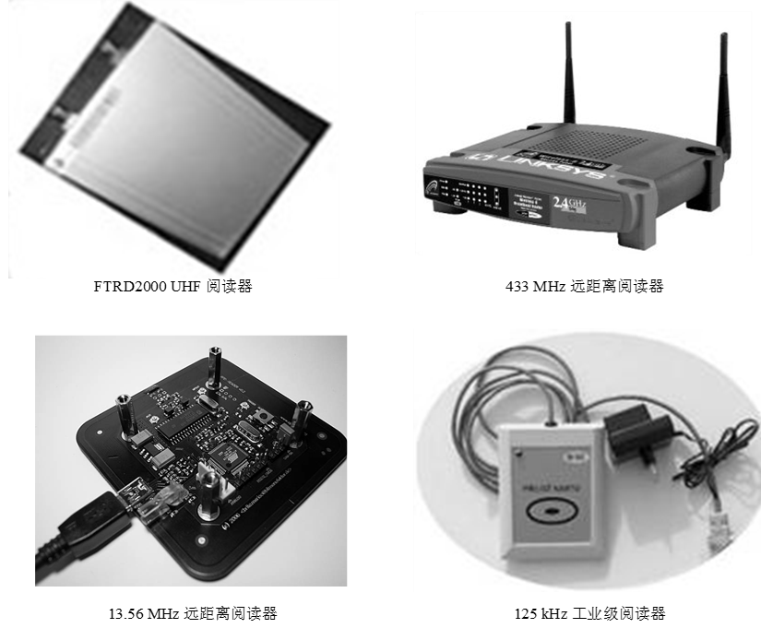

### 2.2 RFID应用介绍

目前射频识别按载波频率分为低频（LF）、高频（HF）、超高频（UHF）和微波（MW）。因为不同波段的无线电波具有不同特性，各个频段的射频识别具有不同的应用场景。

低频的频率主要为：125kHz和134.2kHz。由于该频段在金属和液体背景下有较好的性能，目前主要应用于动物体内外标签，门禁及危险品钢瓶，蔬菜水果肉类运输标签。常用只读形式，也有少量读写芯片。该类芯片通常不加密。高频的频率主要为：13.56MHz。由于该频段天线简单体积小，有加密，主要用于证票类，一般为读写卡。该卡又分逻辑卡和CPU卡。逻辑卡是最常用，如身份证，门票，交通卡，它的简化版用于一次性车票，如铁路客票。由于高度信息安全CPU卡将用的越来越多，如身份证，交通卡，银行卡，而逻辑卡则逐步退到门禁等领域。在这个频段还有由于手机支付等应用的NFC（短距离无线通信）。超高频的频率主要为：433MHz和915MHz。常用于于有源形式。有十几米的识别距离。915MHz也常有无源形式，物流和车牌用的多。微波的频率主要为：2.45GHz、5.8GHz。该频段都为有源。识别距离远，方向性好。2.45GHz常用于集装箱，和水路。5.8GHz常用于道路收费。

### 2.3 ISO15693标签

目前，国际上有许多针对RFID芯片的协议。分别在不同的频率范围内都有相应的协议规范。在13.56MHz的频率下，有ISO/IEC-14443系列、ISO/IEC-15693等协议，各种协议下的RFID标签芯片可以适用在不同的场合。本文用到的RFID芯片是一款满足ISO/IEC-15693协议的高频芯片，在现代生活中，可以应用在产品供应链管理、图书管理、防伪等领域，具有广泛的应用市场。

### 2.3.1 ISO15693标签的协议分析

阅读器(Vicinity Coupling Device，VCD)和标签芯片（Vicinity Card，VICC）的通信采用命令帧格式传输。表3-1为VCD到VICC的请求命令帧格式，帧格式包括帧头SOF（Start of Frame），请求标志（Flag），命令码（Command），若干参数（Parameter）与数据（Data），最后是CRC（Cyclic Redundancy Check）校验和帧尾EOF（End of Frame）。根据每条命令的不同，帧格式中的参数和数据也不同。VICC到VCD的响应帧格式比请求帧格式中少了命令码项，其余部分格式相同。

表3-1 请求命令帧格式

|  |  |  |  |  |  |  |
| --- | --- | --- | --- | --- | --- | --- |
| SOF | Flag | Command | Parameter | Data | CRC | EOF |
|  | 8 bits | 8 bits | m bits | n bits | 16 bits |  |

注: m、n 均为8的非负整数倍

协议规定了其通信命令帧的编码模式也有多种。以下简要介绍芯片通信的编码模式。

VCD到VICC的通信编码模式

VCD到VICC的通信编码模式有两种，一种是256取1，另外一种是4取1，两种编码模式通信速率不同，适用的场合也不同[33]。

1. VCD到VICC的SOF编码

如图3-2所示，为SOF的两种编码模式，上面的是256取1编码的SOF，下面一种为4取1编码的SOF，两种编码方式都是在第一个开始的9.44us产生一个暂停（pause）状态，并且都总共持续了两个37.76us。不同的是第二个pause产生的位置不同，从图中可以看到256取1的编码方式是在最后，不同于4取1编码。

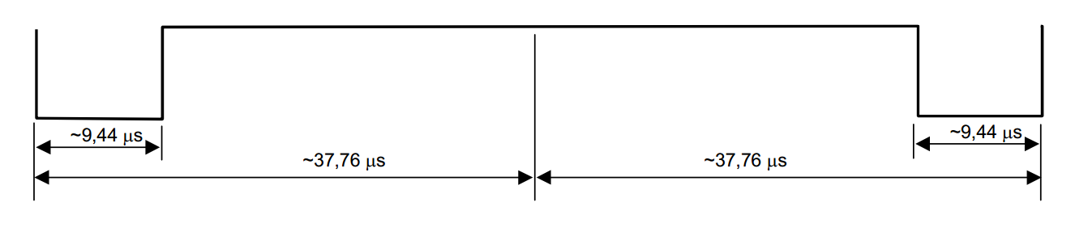 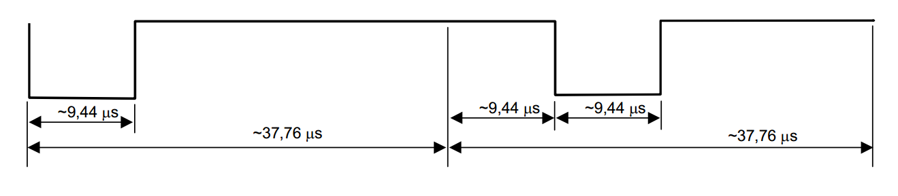

图3-2 VCD到VICC的SOF编码

2. VCD到VICC的EOF编码

这里的EOF编码，无论VCD采用何种编码方式，EOF只有一种形式，如图3-3所示。从图中可以看出，pause产生在倒数第二个9.44us处。

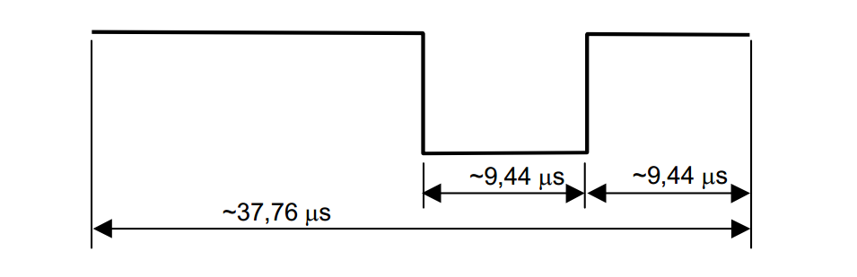

图3-3 VCD到VICC的EOF编码

3.VCD到VICC的数据编码

(1)256取1编码模式

此种编码模式采用一个字节产生一个pause的位置的方式来表示被编码的字节。所以，每次编码为一个字节，在256个连续的18.88us中，通过被编码的字节的数值，决定pause产生的位置。如数据“E1”，其十进制位225，则在第225个18.88us的后半部分产生一个pause，如下图所示。这样传输一个字节需要4.833ms，数据速率为1.54kbits/s。

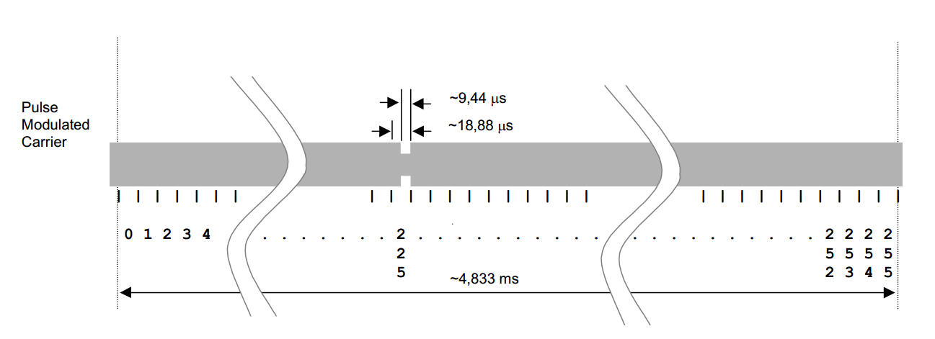

图3-4 256取1编码模式图

(2)4取1编码模式

此种编码方式为每2bits编码，在连续4个18.88us中，根据2bits值来决定产生pause的位置，如图3-5所示。从图中可以看到，如果被编码的2bits为“00”，则在第0个18.88us的后半个位置处产生一个9.44us的pause，其余编码依次类推。这种编码模式一个bit需要2个18.88us，所以数据速率为26.48kbits/s。

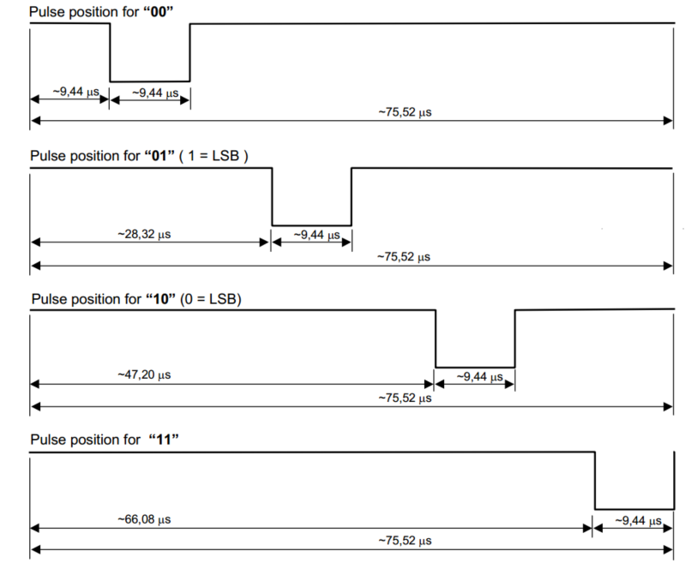

图3-5 4取1编码模式图

VICC到VCD的通信编码模式

从VICC到VCD的通信采用负载调制，通过载波来产生需要频率的副载波。在通讯中，有VCD控制VICC选择使用一种或者两种副载波，当使用一种副载波时，频率fs1为fc/32，当使用两种副载波时，其另外一种副载波频率fs2为fc/28。另外，VCD还可以通过请求命令的flag配置VICC的返回采用高速通信还是低速通信，下面介绍VICC到VCD的编码方式均是高速通信的编码方式，对于低速编码方式，则使用同样的副载波，但是脉冲数是原来的4倍[33]。

1.VICC到VCD的数据编码

VICC到VCD的数据编码采用曼彻斯特编码，如图3-6所示。图上半部分是逻辑0的编码，以频率fs1的8个脉冲开始，接着是约18.88us的非调制时间。而下半部分是逻辑1的编码，与逻辑0的编码恰好相反。所以一个bit传输的时间是37.76us，即通信速率为26.48kbits/s。这是采用单副载波的编码，对于双副载波，即是对非调制部分，采用频率fs2的9个脉冲进行调制。计算得出传输速率为6.67 kbits/s。以下双副载波编码方式同样如此，不在赘述，仅介绍单副载波模式。

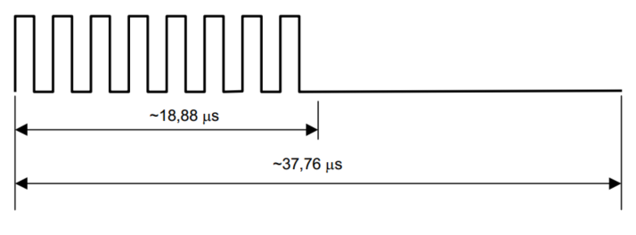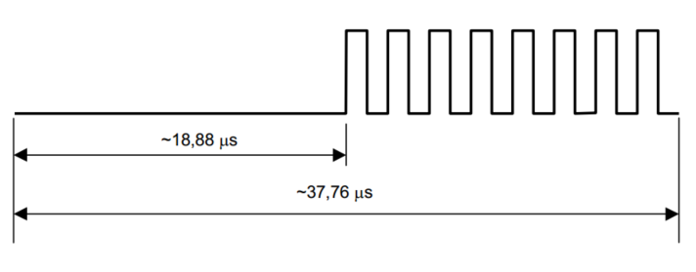

图3-6 VICC到VCD的单副载波数据编码

2.VICC到VCD的SOF

如图3-7所示，SOF包含三个部分，分别是一个56.64us的非调制时间、频率为fs1的24个脉冲和一个逻辑1。

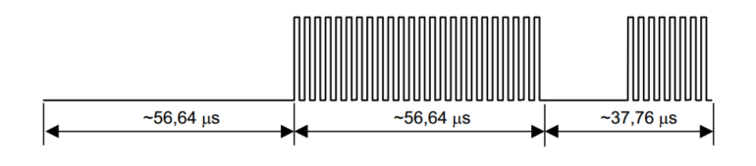

图3-7 VICC到VCD的单副载波SOF

3.VICC到VCD的EOF

如图3-8所示，EOF也包含三个部分，分别是一个逻辑0、频率为fs1的24个脉冲和一个56.64us的非调制时间。

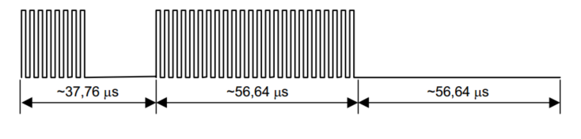

图3-8 VICC到VCD的单副载波EOF

### 2.3.2 ISO15693标签常用的命令集

标签在场强中工作，与阅读器的通信执行不同的动作是通过不同的命令来实现的，即3.2节中表3-1所描述的命令帧中的Command，也就是说，一个标签必须具备一个命令集。ISO/IEC-15693协议就规定了一系列的命令集以及扩充命令集的规则。表3-3就是15693协议所规定的命令集。

表3-3 15693协议命令集

|  |  |  |
| --- | --- | --- |
| 命令码 | 类型 | 功能描述 |
| 01 | 强制 | 寻卡 |
| 02 | 强制 | 标签进入静默状态 |
| 03-1F | 强制 | 留作以后使用 |
| 20 | 可选 | 读单个块数据 |
| 21 | 可选 | 写单个块数据 |
| 22 | 可选 | 锁单个块数据 |
| 23 | 可选 | 读多个块数据 |
| 24 | 可选 | 写多个块数据 |
| 25 | 可选 | 标签进入选择状态 |
| 26 | 可选 | 标签进入复位状态 |
| 27 | 可选 | 写AFI数据 |
| 28 | 可选 | 锁AFI数据 |
| 29 | 可选 | 写DSFID数据 |
| 2A | 可选 | 锁DSFID数据 |
| 2B | 可选 | 获取标签信息 |
| 2C | 可选 | 获取标签多个块安全状态 |
| 2D-9F | 可选 | 留作以后使用 |
| A0-DF | 定制 | IC 制造商决定 |
| E0-FF | 私有 | IC 制造商决定 |

上表中，第一列为命令编码，使用一个Byte来表示，第二列为命令的类型，第三列为命令的功能描述。首先是01和02命令，是强制命令，也就是凡是满足此协议的标签芯片必须支持这两条命令。而03-1F命令也是强制命令，但是协议还没有规定功能，只是用来以后的协议扩充使用。20-2C这些命令对于标签芯片是可选择的。2D-9F同样留作以后使用。

### 2.3.3 ISO15693标签特点分析

ISO15693标签工作频率为：13.56MHz±7kHz，属于高频标签。ISO15693标签具有一个8字节共64bit的全球唯一序列号(UID),这个UID一方面可以使全球范围内的标签互相区别，更重要的是可以在多标签同时读写时用于防冲突。ISO用一个字节的AFI (Application family identifier)来区分不同行业中的电子标签。AFI的高半字节表示主要行业，低半字节表示主要行业中的细分行业。15693国际标准还规定了一个字节的可选的数据存储格式识别符(DSFID)，用来区分标签中不同的数据存储格式。如果标签支持DSFID，在清点命令中标签将返回一个非零的DSFID，读写器可据此判断射频场中的标签是否具有期望的数据格式。电子标签的内存最大可达8K字节，以数据块(Block)为单位进行管理，标签内最多可以有256个数据块，每个数据块最大可以有32字节。数据块的内容可以锁定以防止修改。标签具有4个相互转换的状态：Power off状态：在标签未进入到有效磁场区域时标签处于Power off状态；Ready 状态：被激活后选择表示未设立时，处理任何请求；Quiet 状态：不处理任何标签清点指令，可接受直接寻址的命令；Select状态：仅响应选择标识符设置的请求。

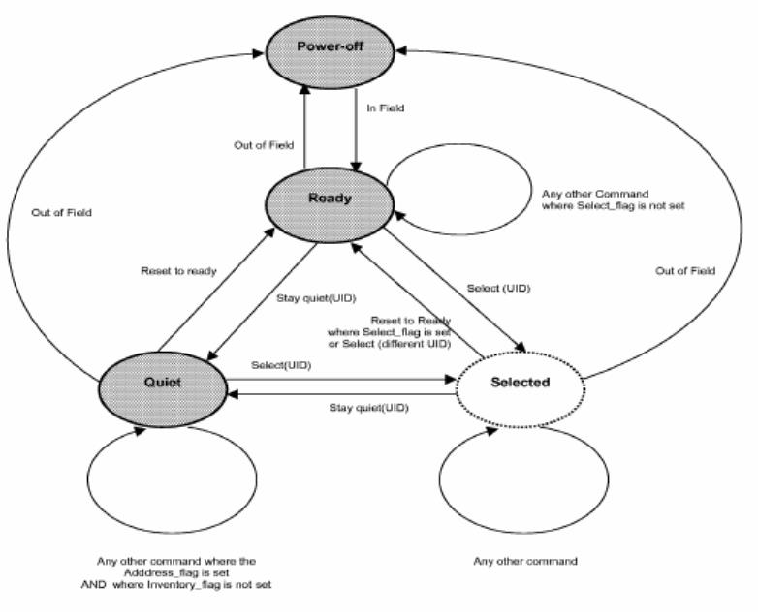

综合来看此波段的特点为：读取距离在10cm到1m不等，芯片具有抗冲突特性，用于读取环境具有多张标签，距离适中的场景。典型应用包括：电子车票、电子闭锁防盗（电子遥控门锁控制器）、小区物业管理、大厦门禁系统、物联网系统等。

### 2.3本章小结

本章开头从RFID原理开始分析和介绍，大体从RFID系统的组成、RFID的分类、各个频段RFID芯片和阅读器研究介绍，让读者对RFID系统原理和组成有一个大体的了解。后面对本文要用到的ISO15693协议进行了分析和研究，分析了协议中的编码解码规定，以及标签与阅读器之间的通信方式的规范，并结合ISO15693芯片的命令集含义进行介绍，这些重要的协议内容有助于后面对文章标签阅读部分的理解和依据。最后分析了ISO15693标签的物理特性和应用场景，变相的说明了本文手术器械管理系统为何选用ISO15693RFID标签的原因。本章总体上介绍了什么是RFID，RFID有哪些分类，RFID系统的组成，ISO15693协议规定了什么内容和为何本文选用ISO15693标签。

### 第三章 手术器械管理系统架构原理分析与设计

### 3.1 系统整体结构规划设计

手术器械管理系统的开发周期是指从该系统产生到该系统停止应用的整个周期。这里我们可以将手术器械管理系统生存周期人为的划分为：手术器械管理的问题定义阶段、手术器械管理的需求分析阶段、手术器械管理的软件架构阶段、系统的编码与测试阶段、运行和维护阶段等。

### 3.1.1 手术器械管理系统的需求分析

把手术器械管理系统的开发周期大致分为：需求分析、提出解决方案、设计实现、实施部署，测试与评估。之后如果市场、客户等对该手术器械管理系统还有其他新增的需求或者功能要求，我们将再次提出需求分析，提出解决方案…循环往复，这就是我们采用的周期模式中的迭代式模式，每次“迭代”都会产生一个可以发布的产品。手术器械管理系统开发遵循的迭代思想可以用下图展示：

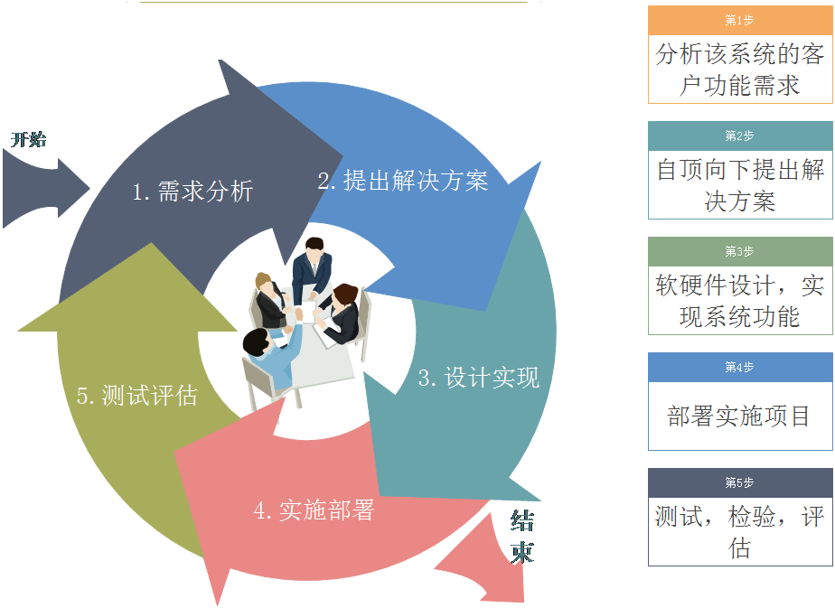

图2-1 手术器械管理系统设计周期

识别需求是该手术器械管理系统生命周期的最初阶段。需求分析主要是指理解用户的需求，整理出系统的功能，并尽量满足用户所提出的要求。然后我们需要评估开发该系统的风险系数，以及所需要的成本和代价，最终生成一份开发计划。就该手术器械管理系统而言，这个阶段的主要任务是确认需求，研究项目的可行性，分析自身具备的条件，分析投资和收益比等。

从客户的角度出发确认需求，手术器械管理系统要求能够准确记录进入无菌区的手术器械和所使用的手术器械，确保没有手术器械残留与病人体内，并给用户提供友好美观的交互界面；可行性方面，借助RFID追踪技术可以实现多手术器械的追踪和定位，并借助Qt技术实现对众多纱布信息的管理以及为用户提供友好和美观的操作界面；我们实验室已经具备独立设计完成RFID标签芯片和阅读器的能力，可以整合本实验室的RFID方面的技术，完成智能纱布系统的设计，并将其推广到市场上，实现其市场价值。

### 3.1.2 手术器械管理系统系统框图

在详细分析了智能纱布系统需求之后，我们便要设计该系统的解决方案。由于整个手术器械管理系统涉及的方面很多，功能非常的复杂，不管是系统的硬件方面还是软件方面都有各自的差异性。比如软件系统上既有面向底层硬件的接口程序，又有面向高级应用的面向对象程序；而硬件方面及存在数字电路又有射频模拟电路等。自顶向下的设计方法是开发复杂系统的推荐方法，对于此复杂的智能纱布系统的设计我们一般采用自顶向下的设计方法，先制定高层规划，将系统分割成若干模块，从高层规划向下逐步细化，下图2-2详细展示了手术器械管理系统各个模块功能和之间的关系。

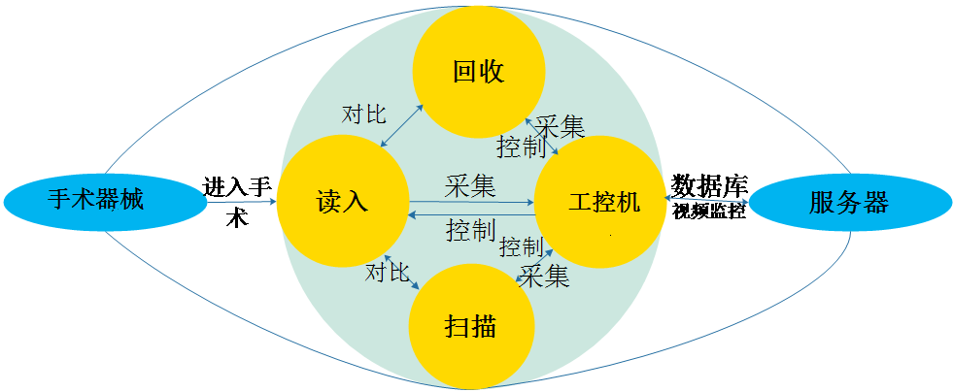

图2-2 自顶向下设计规划系统框图

遵循自顶向下和模块化的设计思想，增强了系统的可扩展性和通用性，如上图所示，将手术器械管理系统各个部分构成划分为以下：嵌入有RFID标签的手术器械，基于自动识别的RFID阅读器手术器械读入部分，用于处理废弃手术器械的回收处理系统，检测意外遗留在病人体内手术器械的扫描部分，以上部分都是由安装在工控机上Qt开发的上位机软件来协调和控制。

### 3.1.3 手术器械管理系统的实现方案

设计实现阶段的工作是提出手术器械管理系统解决方案后工作的延续。针对上述需求，本文提出了一种基于ISO15693射频标签的RFID手术器械管理系统。系统以射频识别（RFID）技术为核心，结合微处理器（MCU）的高效，利用复杂可编程逻辑器件（CPLD）的精准，凭借Qt友好的图形交互界面，最终实现了一个稳定、高效的智能化手术器械管理系统。通过对手术器械使用和回收情况的智能化管理，达到有使用就有回收的标准，为手术器械的使用和回收管理带来了极大的帮助，有效地避免了手术过程中异物遗留问题的发生。

手术器械管理系统主要由内嵌射频识别标签的手术器械、读卡机系统、工控机等部分组成。阅读器系统由三通道天线、射频前端模块、CPLD编解码模块、MCU控制模块组成，主要完成对射频识别标签的登记录入、回收统计和寻找扫描。天线完成发射和接收磁场信号，射频前端模块实现电信号与磁场信号的相互转换，CPLD编解码模块负责将通信数据根据ISO15693协议进行编码和解码，MCU控制模块控制硬件电路的逻辑动作并与上位机进行通信。工控机端安装了Qt开发的上位机程序，通过RS232串口与读卡机系统通信，显示系统的操作管理界面并完成数据处理和分类。手术器械管理系统整体结构框图如下：



### 3.2 RFID标签选型以及系统相关要求参数说明

### 3.2.1 手术器械管理系统的相关参数要求

### 3.2.1 手术器械管理系统的RFID标签选型

### 3.3天线分布与设计概述

### 3.4 RFID阅读部分概述

### 3.5 工控机概述与应用介绍

### 3.5 本章小结